Brouillade d'oeufs à la truffe
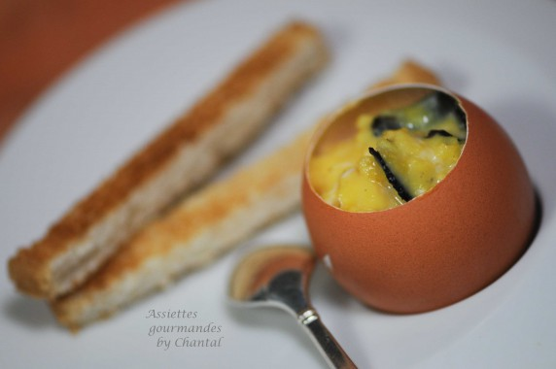
Ingrédients (pour 4 personnes):
5 oeufs, 20 g de beurre, 1 cuil. à s. de crème fraîche, sel, poivre et truffe
Préparation:
Casser la partie supérieure des coquilles d’œufs avec un toqueur à oeufs. Placer l'ustensile sur la partie bombée de l'oeuf, donner un petit coup sec et décoller la coquille délicatement avec la pointe d'un couteau. Vider l'intérieur des oeufs dans un saladier, rincer les coquilles et réserver.
Mélanger les oeufs à la fourchette sans les battre comme pour une omelette. Ajouter quelques brisures de truffes, saler, poivrer.
Faire chauffer une casserole d'eau et placer le saladier au bain-marie. Cuire lentement en remuant régulièrement. La lenteur de la cuisson assure la réussite de la brouillade. Ajouter le beurre en cours de cuisson.
Lorsque la brouillade commence à prendre, ajouter la cuillerée de crème, remuer encore en terminant la cuisson. Ajouter de nouveau de la truffe râpée (ou quelques lamelles).
Garnir les coquilles réservées et déguster sans attendre!

www.assiettesgourmandes.fr

